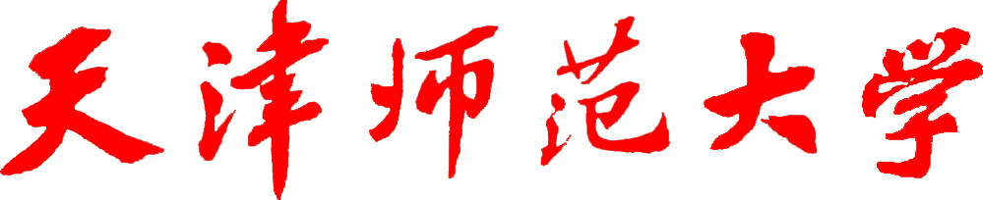

中心制实验室建设申报书

申 报 单 位：
拟建实验中心名称：
学科或专业类别：

申报日期：200 年 月 日
天津师范大学实验室与设备管理处制

填表说明

1．本表适用于各教学单位组建中心制实验室的申报。
2．本表依据《天津师范大学实验室工作条例》及《天津师范大学关于推进实验室体制改革加强实践教学工作的意见》制定。
3．本表请用计算机打印或蓝黑钢笔正楷填写。
4．本表一式三份，批准后返回申报单位一份。
5．本表由实验室与设备管理处负责解释。

联系电话：23766260（6260）

本表电子版请到实验室与设备管理处网站下载：
http://sbc.tjnu.edu.cn或http://59.67.78.170 论坛

实验中心名称
所属学科名称
所属学院名称
中心发展
建设历程
拟聘实验中心主任情况 | 主任 | 姓名： 职称： 现任职务：  性别： 从事专业：  年龄： 实验教学工作年限：  学历： 有何兼职：
拟聘实验中心主任情况 | 常务副主任 | 姓名： 职称： 职责分工：  性别： 从事专业：  年龄： 实验教学工作年限：  学历： 有何兼职：
拟聘实验中心主任情况 | 副主任 | 姓名： 职称： 职责分工：  性别： 从事专业：  年龄： 实验教学工作年限：  学历： 有何兼职：
拟聘专职人员情况 |  | 正高 | 副高 | 中级 | 其他 | 博士 | 硕士 | 学士 | 其他 | 总人数
现有兼职实验教师人数 |  | 正高职称 人，副高职称 人，中级职称 人，其他 人

实验中心的职责与任务
参照“师大政发[2005]35号”文件（二、三），确定拟组建的中心制实验室的职责与任务

实验中心主任、副主任岗位职责
参照“师大政发[2005]35号”文件（二、三）和《天津师范大学实验室工作条例》的有关规定，确定拟聘任的实验中心主任、副主任的岗位职责

承担实验教学任务情况
序  号 | 拟开设的实验  课程名称 | 实验者类别 | 实验个数 | 实验学时数 | 预计年实验人数 | 面向专业
01
02
03
04
05
06
07
08
09
10
11
12
13
14
15
16
17
18
19
说明：
1．每门实验课为一个记录；
2．实验者类别为博士、硕士、本科、教师、其他等；
3．实验个数及实验学时数均包括该实验课大纲规定的选做实验个数及学时数；
4．页面不足可另加续表。

实验分室及辅助用房情况
序号 | 实验室名称 | 实验室  性质 | 主要服务课程或  课题名称 | 房间号 | 实验室  面积
01
02
03
04
05
06
07
08
09
10
11
12
13
14
15
16
17
说明：
1．每个实验分室为一个记录；
2．实验室性质依据其主要用途，一般按教学、科研、生产、高年级本科生及研究生工作室（实训）等四种情况进行分类；
3．库房、药品储藏室、准备室等实验辅助用房只填写房间号及面积。

建设任务一：实验教学理念及改革思路
学院或实验中心拟定的相关教学文件（包括：1.实验实践教学管理办法，2.实验实践教学各课程各环节落实专业能力培养目标的相关规划，3.实验教学改革思路及方案，4.实验室建设“十一五”规划等）的准备情况，完成日期。

建设任务二：实验教学体系与内容、实验教学方法与手段
学院或实验中心进行实验教学体系与内容、实验教学方法与手段改革（包括：1.分层次实验教学体系的规划与建设，2.改造实验课程及实验项目，3.提高综合型、设计型、研究型实验所占比例，4.实验教学方法与实验考核方法改革，5.修订实验实践教学大纲，6.实验教材建设，7.实验教学与科研、工程、社会应用实践相结合等）的准备情况，完成日期。

建设任务三：实验队伍建设
学院或实验中心进行实验队伍制度与规划建设（包括：1.实验教学队伍建设规划，2.实验技术与管理队伍建设规划，3.实验人员进修培训管理办法，4.实验人员聘任考核管理办法等）的准备情况，完成日期。

建设任务四：实验室开放
学院或实验中心推进实验室开放（包括：1.实验室开放的政策、经费、人事等保障制度建设，2.实验室开放管理制度建设，3.实验内容开放的组织与管理，4.加强实验室为社会服务的措施与长效机制建设，5.实验室信息化、网络化建设）的准备情况，完成日期。

建设任务五：实验条件
学院或实验中心改善实验条件（包括：1.仪器设备管理制度，2.实验室运行经费的使用与管理制度，3.仪器设备功能开发奖励措施，4.自制设备、教具奖励与管理办法，5.大型仪器设备管理制度，6.绿色实验室建设规划，7.实验室安全管理制度等）的准备情况，完成日期。

拟组建中心制实验室的特色，在学院的定位，预期建设目标与成果

学院教学
委员会或
学术委员
会 意 见
学院教学  委员会或  学术委员  会 意 见 | 主任（签章）：  200 年 月 日
学院意见

（需文字确定
分管院领导
姓名）
学院意见  （需文字确定  分管院领导  姓名） | （公章） 院长签字：  200 年 月 日
主管部门  意见 | （盖章）  200 年 月 日
学校  审批意见 | （盖章）  200 年 月 日

